1.增加急诊床位维护功能，床位要有床位性质字段维护‘监护、抢救、留观’三类性质。
点击主界面留观登记按钮弹出的窗口中‘开始留观登记’左边增加床位选择，可选择维护的床位，默认空，不选择不允许登记。登记成功后，留观病人管理界面左边列表姓名左边显示床位 例如性质+床位号‘监1’。抢救室的按照红色显示、监护室按照黄色显示、留观室按照绿色显示。并且在查询结果科室右边加一列‘床位’展示 性质+床位。
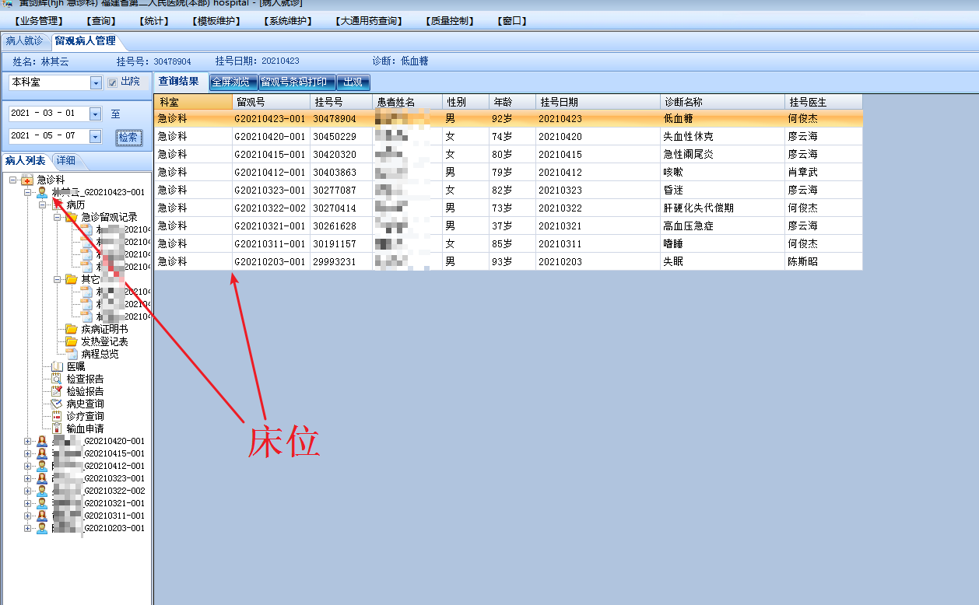
- 登记或者中途切换床位，只有选择‘留观’性质的才需要生成留观号，并且切换时都需要有床位状态的切换记录，类似于病区系统--病人流动信息查询的记录（见附件病人流动信息png）。
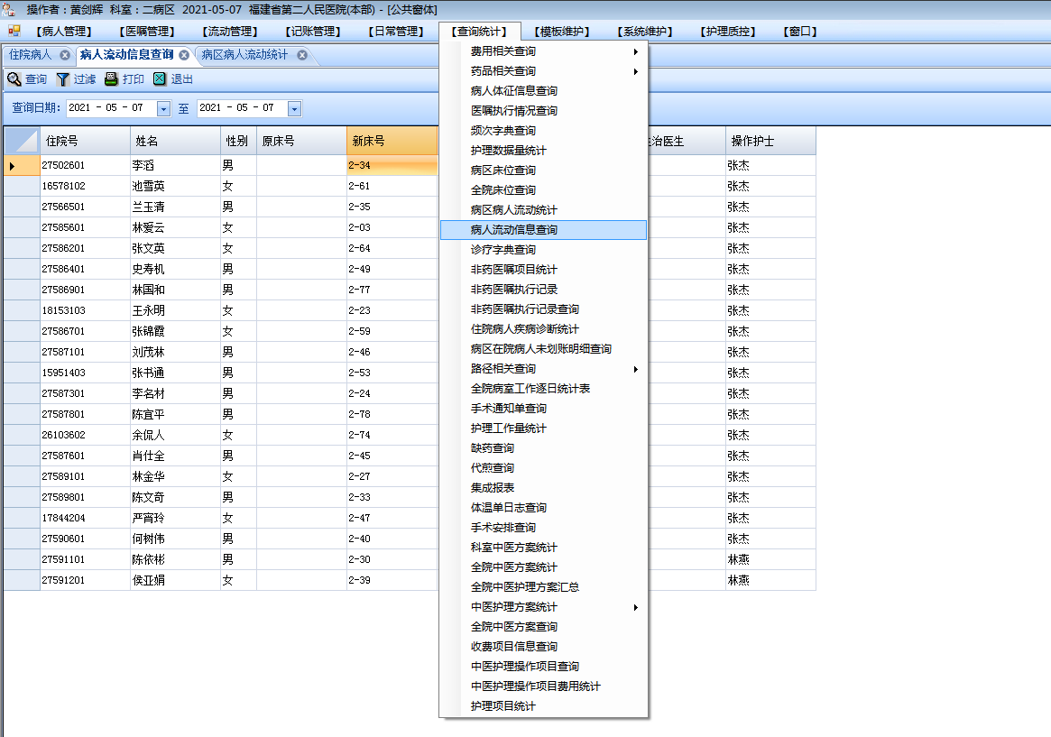
3.主界面的留观登记更名为‘抢救留观登记’，弹出的窗口‘开始留观登记’更名为‘开始登记’。

